CWE

概要
CWE（Common Weakness Enumeration）は、MITREが管理するソフトウェアおよびハードウェアのセキュリティ上の脆弱性に関する分類体系です。業界で標準として使用されるCWE識別子を通じて、セキュリティ上の脆弱性を体系的に分類・管理できます。Logpresso Sonarは、CWEデータベースを内蔵しており、CVE脆弱性に関連する根本原因（ウィークネス）を迅速に照会・分析するために活用できます。
CWEは他のセキュリティ情報と以下のように連携します。
- CVEの詳細画面で、当該脆弱性の根本原因として関連するCWEを確認できます。
- CWE詳細画面のRelated attack patternsセクションで、当該脆弱性を悪用するCAPEC攻撃パターンを確認できます。
CWE項目は以下の3つのタイプに分類されます。
- Weakness: ソフトウェアやハードウェアで発生する可能性のある個別のセキュリティ上の脆弱性を定義します。
- Category: 共通の特性を基準に複数の脆弱性をまとめた分類グループです。
- View: 特定の観点や目的に応じて脆弱性を選別して提供するサブセットです。
CWEメニューは照会専用であり、追加・編集・削除機能は提供されません。ユーザー以上のアカウントで利用できます。

CWE一覧の照会・検索
Intelligence > CWEでCWE一覧を照会または検索できます。
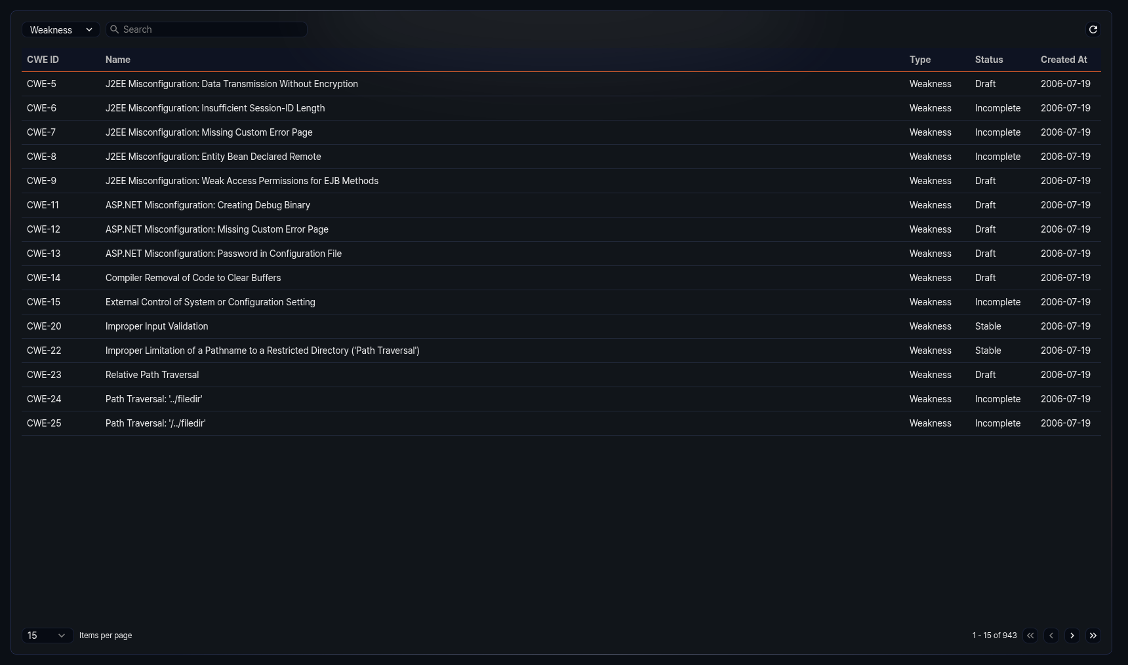
一覧に表示されるカラムは以下のとおりです。
- CWE ID: CWE項目の一意の識別子（例：CWE-79）
- Name: CWE項目の名前
- Type: CWE項目のタイプ（Weakness、Category、View）
- Status: CWE項目の現在のステータス
- Created At: CWE項目が登録された日付（yyyy-MM-dd形式）
一覧上部の検索欄にキーワードを入力すると、そのキーワードを含むCWE項目のみがフィルタリングされます。
一覧上部のタイプドロップダウンでWeakness、Category、Viewのいずれかを選択すると、そのタイプのCWE項目のみが表示されます。デフォルト値はWeaknessです。
一覧の更新
CWE一覧を最新情報で照会するには、一覧上部のRefreshをクリックしてください。

CWEの詳細照会
CWE一覧で項目をクリックすると、右側にサイドパネルが開き、当該CWEの詳細情報が表示されます。
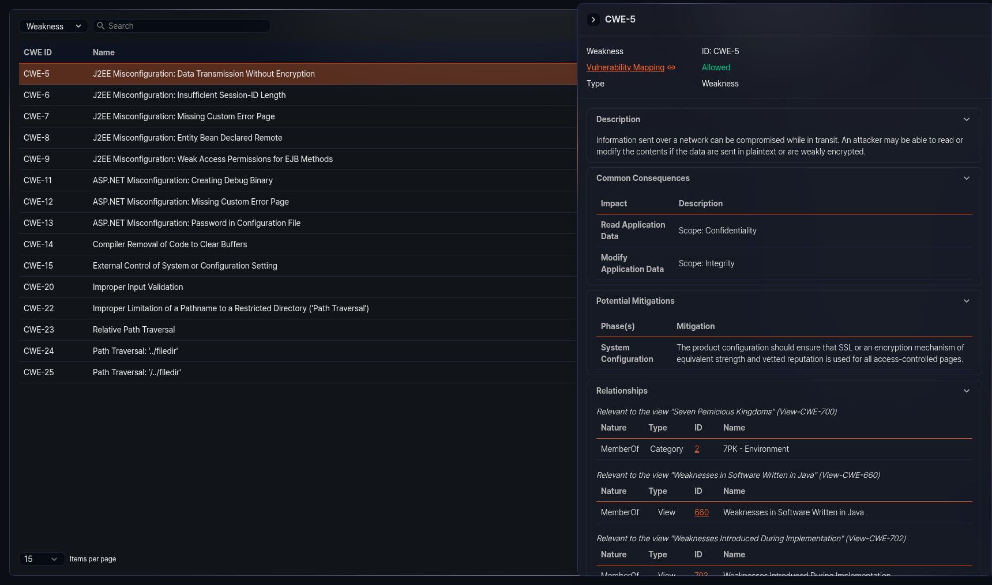
詳細パネルで確認できる情報セクションは、CWE項目のタイプとデータによって異なります。該当データがないセクションは表示されず、各セクションのタイトルをクリックすると、そのセクションを折りたたんだり展開したりできます。
基本情報
詳細パネル上部には、CWE項目のタイプ（Weakness、Category、View）とIDが表示され、その下に以下の情報が提供されます。
- Vulnerability Mapping: 当該CWE項目をCVEの根本原因としてマッピングできるかどうかを示します。Allowedは十分に具体的な脆弱性であるためCVEマッピングが許可されることを意味し、Prohibitedは抽象的すぎるか分類目的の項目であるためCVEマッピングが禁止されることを意味します。クリックすると下部のMapping Notesセクションに移動して詳細な理由を確認できます。
- Abstraction: CWE項目の抽象化レベル（該当データがある場合のみ表示されます）
- Type: CWE項目のタイプ原文（Weakness、Category、View）（該当データがある場合のみ表示されます）
Weaknessタイプのセクション
WeaknessタイプのCWE項目で提供される可能性のあるセクションは以下のとおりです。各セクションは該当データがある場合のみ表示されます。
- Description: 当該脆弱性に関する基本説明
- Extended Description: 脆弱性に関する追加の詳細説明
- Alternate Terms: 脆弱性を指す代替用語と定義
- Common Consequences: 脆弱性による影響度と適用範囲
- Potential Mitigations: 脆弱性に対する段階別の対応戦略と説明
- Relationships: 他のCWE項目との関係をビュー別に整理したテーブル。各関係にはNature、Type、ID、Nameが表示され、IDをクリックすると当該CWE項目に移動します。
- Background Details: 脆弱性の背景情報
- Modes of Introduction: 脆弱性がソフトウェアに導入される段階と説明
- Applicable Platforms: 脆弱性が適用されるプログラミング言語と技術
- Likelihood of Exploit: 当該脆弱性の悪用可能性レベル
- Demonstrative Examples: 脆弱性を示すコード例
- Selected Observed Examples: 当該脆弱性に関連するCVE一覧。CVE IDをクリックすると当該CVE詳細ページに移動します。
- Weakness Ordinalities: 脆弱性の発生優先度と説明
- Detection Methods: 脆弱性を検出する方法、有効性、備考
- Related attack patterns: 関連CAPEC項目の一覧。CAPEC IDをクリックすると当該CAPEC詳細ページに移動します。
Categoryタイプのセクション
CategoryタイプのCWE項目では、以下のセクションが追加で提供されます。該当データがある場合のみ表示されます。
- Summary: 当該カテゴリに関する要約説明
Viewタイプのセクション
ViewタイプのCWE項目では、以下のセクションが追加で提供されます。各セクションは該当データがある場合のみ表示されます。
- Objective: 当該ビューの目的と目標
- Audience: ビューの対象ステークホルダーと説明
- Relationships: ビューに所属するCWE項目をツリー構造で表示します。ツリーの各ノードをクリックすると当該CWE項目に移動します。
- View Metrics: このビューに含まれる脆弱性、カテゴリ、ビューの数と全CWE項目数
共通セクション
すべてのタイプのCWE項目で、該当データがある場合に以下のセクションが表示されます。
- Mapping Notes: CVEに対するマッピング許可の有無、使用法、理由、根拠、意見
- Notes: 脆弱性に関連する追加の備考事項
- Taxonomy Mappings: 外部分類体系とのマッピング情報（マッピング分類名、ノードID、適合性、マッピングノード名）
- References: 関連する外部参照文書の一覧
- Content History: 提出情報、貢献内容、修正情報、旧項目名などCWE項目の変更履歴
詳細パネル下部には、当該CWE項目が最後に更新された日付が表示されます。

